Паспорт практики

- Наименование практики

«Откроем бизнес вместе».

- Наименование территории

ЗАТО город Заречный Пензенской области

- Наименование донора

- Предпосылки реализации

В городе Заречном Пензенской области созданы и осуществляют деятельность организации, составляющие городскую инфраструктуру поддержки предпринимательства (муниципальное автономное учреждение «Бизнес-инкубатор «Импульс», Микрофинансовая организация «Фонд поддержки предпринимательства»), а также общественная организация «Ассоциация предпринимателей города Заречного Пензенской области», общественно-экспертный Совет по предпринимательству при Администрации города, Кластер интеграции технологий. На территории города успешно ведет свою деятельность департамент социального развития города Заречного Пензенской области.
Заинтересованность муниципалитета и региональных властей, а так же принятие федеральными властями Федерального закона от 17.07.1999 № 178-ФЗ "О государственной социальной помощи" (с последующими изменениями) и постановления Правительства Российской Федерации от 15.04.2014 № 296 "Об утверждении государственной программы Российской Федерации "Социальная поддержка граждан" (с последующими изменениями), привели к возможности запуска нужной городу практики.
- Сроки реализации практики

Сроки реализации практики 2021 год по настоящее время

- Показатели социально-экономического развития города, до внедрения практики

По данным государственной статистики на территории г. Заречного по состоянию на 01.01.2021 в состав хозяйствующих субъектов включены 798 юридических лиц (включая их филиалы и обособленные подразделения). На долю частной собственности приходилось 83,8 % организаций, муниципальной – 8,4 %, государственной – 2,0 %, прочих форм собственности – 5,8 %.
По данным единого реестра субъектов малого и среднего предпринимательства (далее – СМСП) по состоянию на 10.01.2022 было зарегистрировано 2209 единицы СМСП (2020 г. – 2097, 2019 г. – 2 223, 2018 г. – 2 233), из них: 1 655 индивидуальных предпринимателей (годом ранее 1552) и 554 организаций (годом ранее 545). В расчете на 10 тысяч человек населения число СМСП составило 338,2 единицы (годом ранее – 320,2). СМСП, создано 386 рабочих мест (2020 г. – 381, 2019 г. – 378).
Объем инвестиций СМСП в 2021 году по оценке составил более 250 млн руб., (2020 г. – 215,1 млн руб., 2019 г. – 140 млн руб., 2018 г. – 149,5 млн руб.).
На 01.01.2021 число самозанятых, использующих систему налог на профессиональный доход - 406.

- Цели и задачи практики

Цели:
- Развитие предпринимательства (сферы услуг) на территории города
- Повышение доходов малоимущих граждан

Задачи:
- Внедрить практику на территории города
- Поддержать малоимущих граждан через процедуру заключения социальных контрактов
- Поддержать развитие предпринимательства на территории города

- Возможности, которые позволили реализовать практику

№ | Описание возможности
1 | Выделение средств из бюджета области
2 | Постановление Правительства Пензенской области №83-пП от 26.02.2021 года
3 | Постановление Администрации ЗАТО Гор. Заречного  Пензенской области от 25.01.2021 № 95
4 | Постановление Администрации ЗАТО Гор. Заречного  Пензенской области от 21.01.2021 № 88

- Принципиальные подходы

№ | Описание подхода
1 | Понять потребности подходящих групп граждан, начинающих предпринимателей, авторов идей/проектов
2 | Провести работу по выявлению заинтересованности у подходящих групп граждан
3 | Создать площадку для проведения мероприятий, обучения, общения, встреч авторов идей/проектов с целью запуска нового бизнеса
4 | Провести по необходимости менторскую поддержку (сопровождение) вновь созданного бизнеса

- Результаты практики

№ | Показатель, единица измерения | Значение показателя
 |  | За последний год | За весь период
1 | Количество заключенных социальных контрактов | 54 | 101
2 | Количество регистраций бизнеса | 54 | 101
3 | Сумма поддержки (привлеченные инвестиции), руб. | 13 332 736 | 23 728 277

- Участники внедрения практики и их роль в процессе внедрения

№ | Участник | Описание его роли в процессе внедрения
1 | Правительство Пензенской области | Разрабатывает нормативно-правовые акты.  Выделяет средства для поддержки (инвестиции).
2 | Муниципалитет | Финансирует обучающие мероприятия и менторскую поддержку.  Организовывает комиссию по оценке бизнес проектов и участвует в ней.
3 | Департамент социального развития г. Заречного Пензенской области | Выявляет заинтересованность у подходящих групп граждан.  Заключает соцконтракт с претендентом, получившим одобрение комиссии.  Перечисляет денежные средства.
4 | МАУ «Бизнес-инкубатор «Импульс» | Проведение обучающих мероприятий.  Помощь в регистрации бизнеса.  Менторская поддержка (сопровождение) бизнеса.

- Заинтересованные лица, на которых рассчитана практика

Количество граждан, участвующих в реализации практики | Количество граждан, на которых направлен эффект
9 | 5 300 (граждане получившие поддержку, члены их семей и клиенты новых бизнесов)

- Краткое описание бизнес-модели

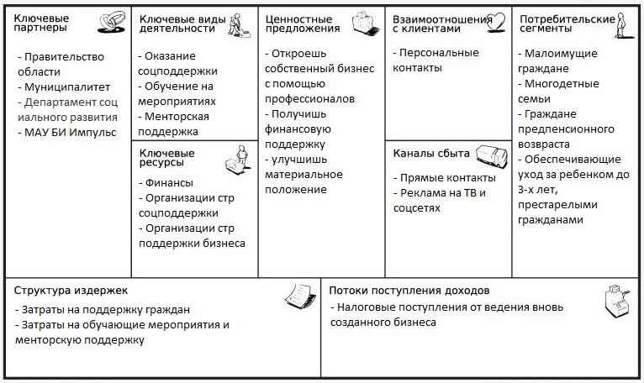

- Краткое описание практики

Практика внедряется на территории города для финансовой поддержки подходящих групп граждан решивших реализовать свои идеи в бизнесе. С другой стороны внедрение практики позволяет стимулировать развитие сферы услуг в городе. Наше предположение оказалось верным, большая часть предпринимательских инициатив направлены в эту сферу. Основная масса заявок – это открытие салонов красоты, парикмахерских и маникюрных кабинетов. Большое количество заявок – ремонт одежды, автомобилей, квартир.
Данная практика стала стимулом для регистрации в качестве «Самозанятого» и выходом из «серой» зоны экономики.

- Действия по развертыванию практики

№ | Описание мероприятия | Исполнитель
1 | Разработка концепции «Мозговой штурм» | МАУ «Бизнес-инкубатор «Импульс»
2 | Работа по выявлению заинтересованности у подходящих групп граждан | Департамент социального развития г. Заречного Пензенской области
3 | Прием заявок для оказания государственной социальной помощи на основании социального контракта | Департамент социального развития г. Заречного Пензенской области
4 | Мероприятие «Генерация идей» | МАУ «Бизнес-инкубатор «Импульс»
5 | Мероприятие «Бизнес планирование» | МАУ «Бизнес-инкубатор «Импульс»
6 | Оценка бизнес проекта | Комиссия
7 | Заключение Социального контракта на первый год. Стадия - первый раунд привлечения инвестиций. | Департамент социального развития г. Заречного Пензенской области
8 | Регистрация бизнеса | Инициатор бизнеса
9 | Менторская поддержка (сопровождение) бизнеса | МАУ «Бизнес-инкубатор «Импульс»
10 | Заключение Социального контракта при необходимости на второй год. Стадия - второй раунд привлечения инвестиций. | Департамент социального развития г. Заречного Пензенской области

- Нормативно правовые акты, принятые для обеспечения реализации практики

№ | Наименование НПА | Результат принятия НПА
1 | Постановление Правительства  Пензенской области  26.02.2021№ 83-пП | Дает возможность запустить практику на территории, ЗАТО город Заречный  Финансирование граждан
2 | Постановление Администрации ЗАТО Гор. Заречного  Пензенской области  25.01.2021№ 95 | Финансирование проведение мероприятий и менторской поддержки в 2021 году
3 | Постановление Администрации ЗАТО Гор. Заречного  Пензенской области  21.01.2021№ 88 | Финансирование проведение мероприятий и менторской поддержки в 2022 году

- Ресурсы, необходимые для внедрения практики

№ | Описание ресурса | Для каких целей данный ресурс
1 | Финансы | Поддержка граждан готовых зарегистрировать бизнес,  Проведение мероприятий
2 | Организация структуры социальной поддержки граждан | Работа по выявлению заинтересованности у подходящих групп граждан,  прием и обработка заявок,  заключение социальных контрактов
3 | Организация структуры поддержки бизнеса | Разработка концепции,  проведение обучающих мероприятий, менторская поддержка (сопровождение) бизнеса

- Выгодополучатели

№ | Выгодополучатели | Описание выгод
1 | Бюджеты разных уровней | Налоги, поступающие от ведения деятельности новым бизнесом
2 | Муниципалитет и жители | Развитие предпринимательства на территории населенного пункта
3 | Получатель поддержки по социальному контракту | Привлечение инвестиций на капитальные затраты, материалы, аренду, рекламные компании

- Затраты на реализацию практики

№ | Статья затрат | Объем затрат | Источники
1 | Поддержка по социальному контракту | 47 млн. руб. | Бюджет области
2 | Проведение обучающих мероприятий и менторская поддержка | 386 тыс. руб. | Бюджет муниципалитета

- Показатели социально-экономического развития города, характеризующие положение после внедрения практики

По данным единого реестра субъектов малого и среднего предпринимательства (далее – СМСП) по состоянию на 01.06.2022 было зарегистрировано 2221 единицы СМСП (годом ранее 2209), из них: 1 663 индивидуальных предпринимателей (годом ранее 1655) и 558 организаций (годом ранее 554).
На 01.06.2022 число самозанятых, использующих систему налог на профессиональный доход - 1715.

- Краткая информация о лидере практики/команде проекта
Проект подготовлен и реализуется командой специалистов, имеющих большой опыт в развитии экономики и поддержки предпринимательства на территории осуществления практики.

- Ссылки на интернет-ресурсы практики

№ | Наименование ресурса | Ссылка на ресурс
1 | Сайт | http://www.bi-impulse.ru/
2 | Группа в социальной сети | https://vk.com/biimpulse
- Список контактов, ответственных за реализацию практики

№ | Ответственный (ФИО, должность) | Телефон, электронная почта
1 | Климанов Денис Евгеньевич | +7 8412 60 00 26  In.impulse@gmail.com

